Réutilisation des rebuts de SMC pour la fabrication de pièces composites à base de PPGF
Reuse of SMC recyclate for the manufacture of PPGF-based composite parts
Bilel MILED¹, Delphine BARBIER¹, Maud PLOUZEAU¹, Laurent CAURET^{1,2}
1 : Polyvia Formation
Polyvia Polymers and Composites Research (2PCR)
Pôle Univesitaire d’Alençon, Campus de Damigny, 61250 Damigny
e-mail : b.miled@polyvia-formation.fr, d.barbier@polyvia-formation.fr, m.plouzeau@polyvia-formation.fr et l.cauret@polyvia-formation.fr

2 : Institut des Molécules et Matériaux du Mans (IMMM)
UMR 6283 CNRS – Le Mans Université
Avenue olivier Messiaen, 72085 Le mans Cedex 9
e-mail : l.cauret@polyvia-formation.fr

Résumé
La valorisation des rebuts de matériaux composites à base de matrices thermodurcissables a suscité beaucoup d’intérêt ces dernières années. Cependant, peu d’études ont étudié leur potentiel en tant qu’applications structurelles. L’objectif de ce travail est d’étudier la faisabilité de l’utilisation d’une poudre recyclée et micronisée de « Sheet Molding Compound » (SMC) pour l’élaboration de pièces composites à base de polypropylène renforcé avec 30 % de fibres de verre (PPGF30). Cette étude pourrait ainsi inscrire le SMC dans une économie circulaire. La préparation de nouveaux matériaux à base de PPGF30 et de SMC recyclé, par compoundage et injection sera présentée. Les propriétés chimiques, thermiques, rhéologiques et mécaniques seront ensuite discutées.

Abstract
There has been much interest in the valorization of thermoset matrix-based composite material scrap in recent years. However, few studies have investigated their potential such as structural applications. The objective of this work is to study the feasibility of using recycled and micronized Sheet Molding Compound (SMC) powder for the elaboration of composite parts based on polypropylene reinforced with 30% glass fibers (PPGF30). This study could thus place SMC in a circular economy. The preparation of new materials based on PPGF30 and SMC recyclate, by compounding and injection, will be presented. The chemical, thermal, rheological, and mechanical properties will then be discussed.

Mots Clés : Valorisation, Sheet Molding Compound (SMC), PolyPropylène fibres de verre (PPGF), caractérisation expérimentale, compoundage

Keywords: Valorisation, Sheet Molding Compound (SMC), PolyPropylene Glass Fiber (PPGF), experimental characterisation, compounding

- Introduction
La production annuelle mondiale de pièces composites à matrices thermoplastique (TP) et thermodurcissable (TD) augmente de 2 à 9% selon les régions du monde [1]. Cette croissance génère une augmentation significative de la quantité de déchets en fin de vie et de déchets de production. En France, ces déchets sont principalement de type composites polyesters insaturés renforcés par des fibres de verre [2]. Actuellement, 90 % de ces déchets sont stockés en centre d’enfouissement technique (CET), avec un coût moyen en forte augmentation [3]. Concernant les 10% restant, différentes solutions technologiques existent, permettant de recycler et de réutiliser ces déchets composites, telles que le recyclage mécanique (broyage des déchets composites [4]), le recyclage thermique (transformation des déchets en énergie et/ou en matériaux [5]) et le recyclage chimique (formation de monomères réutilisables pour la fabrication des résines [6]). Des études ont montré que ces différentes méthodes de recyclage fonctionnent techniquement mais ne sont pas économiquement viables pour traiter les déchets de composites polyesters insaturés contenant des fibres de verre [7].

Ce travail porte sur une famille de semi-produits composites à matrice TD : les « Sheet Molding Compound » (SMC). Il s’agit de matériaux composites à base de fibres de verre et de résine polyester insaturée. Ce composite dispose de différents avantages en termes d’allègement, de coût (par rapport aux métaux), de longévité, de propriétés anti-corrosion et de faisabilité de mise en œuvre. Ces avantages présentent un énorme potentiel de développement de ce semi-produit dans différentes applications telles que le sport, le médical, l’habitat, les transports ou l’automobile. Très peu de centres de recherches et de formulateurs de SMC ont déjà travaillé sur le recyclage des SMC en fin de vie de pièces composites [8,9]. Dans ce contexte, l’entreprise MCR (STS group), formulateur et producteur de semi-produits (SMC, Bulk Molding Compound (BMC), …) à base de résine TD et de fibres de verre, dispose d’un outil industriel permettant de recycler les déchets de pièces fabriquées à partir de SMC [10]. Cet outil permet de broyer les pièces et de récupérer la fibre de verre, soit sous forme de poudre, soit sous forme de fibre coupée, appelés « recyclats ». Ces recyclats sont utilisés essentiellement pour la production de bétons de dallage et d’enrobés routiers. Ils sont intégrés en tant que charges dans de nouvelles fabrications. Le souhait de l’entreprise MCR est d’élargir le domaine d’application de ces recyclats de SMC pour la fabrication de pièces plastiques à base de matrice TP. L’objectif de ce travail est d’inscrire le SMC dans une économie circulaire en étudiant la faisabilité de l’utilisation d’une poudre recyclée et micronisée de SMC pour l’élaboration de pièces composites à base de polypropylène renforcé avec 30% de fibres de verre (PPGF30).

C’est pourquoi, dans la présente étude, des composites hybrides PPGF30/SMC recyclés ont été préparés par extrusion bi-vis et moulage par injection, et leurs propriétés chimiques, thermiques et mécaniques ont été évaluées. Dans un premier temps, le procédé de préparation des composites contenant différentes proportions de SMC recyclé (5 %, 10 %, 20 % et 30 %) est décrit. Ensuite, l’étude des propriétés physico-chimiques et mécaniques de ces matériaux composites sont discutées afin de quantifier et de qualifier l’impact du SMC recyclé sur le PPGF30.

- Matériaux et matériels
  - Matériaux
Des granulés de polypropylène chargé à 30 % de fibres de verre (PPGF30) avec une longueur de fibres inférieure à 1 mm, fournis par la société KUNSTSTOFFWERK VOERDE, sont utilisés comme composite de référence. Le Tableau 1 répertorie les caractéristiques techniques des granulés de PPGF30 sélectionnées. Une poudre micronisée de Sheet Molding Compound (SMC) recyclée, fournie par la société MCR (STS group), est utilisée comme charge renforçante.

Tableau 1. Caractéristiques techniques du PPGF30.
 | Limite d’élasticité (MPa) | Module de Young (MPa) | Masse volumique (kg/m³) | Indice de fluidité à chaud (g/10min)
PPGF30 | 85 | 6600 | 1,14 | 19

  - Compoundage et injection
Des mélanges constitués de PPGF30 et de poudre recyclée de SMC à différents pourcentages massiques (5, 10, 20 et 30 %) ont été compoundés (Tableau 2) à l’aide d’une extrudeuse bi-vis ZSK18 Coperion, équipée de deux vis co-rotatives et interpénétrées (D = 18 mm, L/D = 40). La filière utilisée est une filière à double joncs de diamètre 3 mm. Le profil de température utilisé est le suivant : 155 °C, 180 °C, 180 °C, 180 °C, 200 °C, 205 °C, 220 °C, 220 °C, 230 °C, et 230 °C. Les mélanges ont été compoundés avec un débit moyen de 10 kg/h. Les joncs obtenus sont refroidis dans un bac de refroidissement et directement granulés dans un granulateur en bout de ligne. Les différents mélanges sont donc récupérés sous forme de granulés.

Tableau 2. Composition des différents mélanges préparés.
 | LOT A | LOT B | LOT C | LOT D
PPGF30 | 95 | 90 | 80 | 70
SMC recyclé | 5 | 10 | 20 | 30

Après étuvage des granulés obtenus, ceux-ci ont été injectés à l’aide d’une presse à injecter Sumitomo Demag IntElect 100-450, équipée d’une vis de diamètre 35 mm, afin d’obtenir des éprouvettes. Pour ce faire, un moule à tiroir est utilisé afin de réaliser des éprouvettes de type altères (pour la réalisation d’essais de traction) et des éprouvettes de type barreaux (pour la réalisation d’essais de flexion). Le profil de température utilisé est présenté sur la Figure 1.
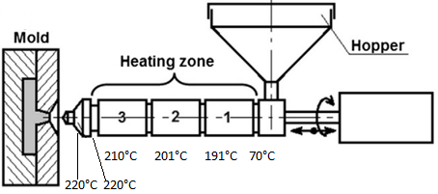

Figure 1. Profil de température pour le procédé d’injection.

  - Méthodes de caractérisation
- Analyses Infra-Rouge à Transformer de Fourier (IRTF)
Les spectres d’absorption infrarouge ont été réalisés à température ambiante avec un spectromètre Nicolet iS50 (Thermo Scientific) en mode Réflectance Totale Atténuée (ATR) dans la région de 4000 cm⁻¹ à 500 cm⁻¹. Les spectres ont été enregistrés avec une résolution de 2 cm⁻¹ et 68 scans. Les absorptions reportées sont exprimées en nombre d’onde (cm⁻¹) et le logiciel utilisé est OMNIC.

- Analyses calorimétriques différentielles à balayage (DSC)

Les analyses DSC ont été réalisées à l’aide d’un appareil DSC Q10 (TA Instrument). Les échantillons sont analysés sous azote et subissent la procédure suivante : ils sont tout d’abord stabilisés à 25°C pendant 1 minute, chauffés jusqu’à 300 °C avec une vitesse de chauffe de 20 °C/min, et stabilisés à 300 °C pendant 1 minute. Les propriétés thermiques de chacun des échantillons sont ensuite déterminées à l’aide du logiciel TA Instrument Analysis.

- Détermination de l’indice de fluidité à chaud MFI

Les valeurs des MFI sont déterminées à l’aide d’un plastomètre Zwick Roell. Une masse d’échantillon d’environ 5 g est introduite dans un fourreau chauffé à 230 °C. La masse d’échantillon qui s’écoule à travers la filière et sous un piston chargé à 2,16 kg est ensuite mesurée pendant un temps donné. Les résultats sont traités à l’aide du logiciel TestXpert III.

- Essais mécaniques

Tous les essais mécaniques ont été réalisés à l’aide d’un dynamomètre Shimadzu AGX-V, équipé d’un capteur de force de 50 kN. Ceux-ci ont été réalisés à une température de 23°C et une humidité relative de 50 %. Dans le cas des essais de traction, des éprouvettes, préalablement injectées, sont disposées entre deux mors séparés l’un de l’autre de 115 mm au début de l’essai. Elles sont ensuite étirées à une vitesse lente de 1 mm/min afin de déterminer le module élastique, puis à une vitesse rapide de 50 mm/min jusqu’à la rupture. Des essais de fatigue (cycles de charge/décharge en traction) ont également été réalisés avec une vitesse de 50 mm/min. Dans le cas des essais de flexion, des barreaux, préalablement injectés, sont disposés sur un support constitué de deux bras, séparés l’un de l’autre de 64 mm. Les barreaux sont ensuite fléchis à une vitesse lente de 2 mm/min afin de déterminer le module élastique, puis à une vitesse rapide de 50 mm/min jusqu’à la fin de l’essai. Pour chacun des essais mécaniques réalisés, cinq échantillons ont été analysés afin d’obtenir une moyenne et les résultats sont traités à l’aide du logiciel Trapezium X.

- Résultats et discussion
  - Etude de la composition chimique par analyse Infra-Rouge à Transformer de Fourier (IRTF)
Dans un premier temps, le SMC a été caractérisé par IRTF afin de déterminer sa composition chimique. La Figure 2 présente le spectre IRTF du SMC et permet d’observer les bandes caractéristiques ν_{C=O} à 1730 cm⁻¹ et ν_{C-O} à 1430 cm⁻¹, représentant une fonction ester. Cette fonction ester permet d’en déduire que le SMC est composé d’un matériau polyester.

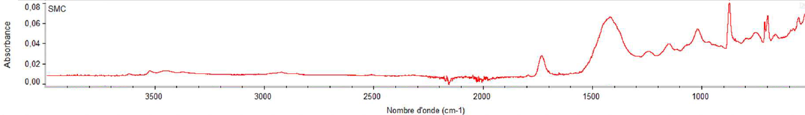
Figure 2. Spectre IRTF du SMC.
Ensuite, le PP de référence ainsi que les 4 mélanges étudiés (lots A, B, C et D) ont été analysés par IRTF (Figure 3) et ont été comparés entre eux. Les spectres obtenus sont similaires. En effet, il peut être observé les pics caractéristiques suivants : ν_{C-H} entre 2837 cm⁻¹ et 2950 cm⁻¹, δ_{CH3} à 1376 cm⁻¹ et 1456 cm⁻¹. Ces pics caractéristiques correspondent aux liaisons chimiques présentes dans le PP. Ainsi, la présence de SMC ne montre pas d’impact sur la composition chimique du PP. Par ailleurs, il peut également être observé un pic peu intense à 1730 cm⁻¹ correspondant à la présence de liaisons C=O. Ce pic montre une légère augmentation de l’intensité avec l’augmentation de la proportion massique en SMC dans les mélanges analysés. Il peut donc être attribué à la présence de SMC dans les mélanges étudiés et ces résultats confirment qualitativement la composition des mélanges préparés.

Figure 3. Spectres IRTF du PPGF30 broyé avec 5 fractions massique de SMC recyclé (0%, 5%, 10%, 20% et 30%).
  - Etude des propriétés thermiques par analyse calorimétrique différentielle à balayage (DSC)
Le PPGF30 ainsi que les 4 mélanges étudiés (lots A, B, C et D) ont été analysés par DSC et les enthalpies de fusion ont été reportées dans le Tableau 3. L’incorporation de SMC dans le PPGF30, quelle que soit la proportion, ne montre pas de modification significative de l’enthalpie de fusion, et donc du taux de cristallinité (Tableau 3). En effet, le phénomène de dispersion du SMC n’impacte pas la cristallisation de la matrice PP et celle-ci peut ainsi cristalliser entre les particules de SMC. De plus, les fibres de verre, présentes initialement dans la matrice PP, jouent le rôle d’agent nucléant [11] et favorisent sa cristallisation, induisant une stabilisation du taux de cristallinité avec l’augmentation de la proportion de SMC incorporée à la matrice PP (lots A, B, C et D).

Tableau 3. Enthalpie de fusion et taux de cristallinité mesurés pour les différents lots.
 | PPGF30 | LOT A | LOT B | LOT C | LOT D
Enthalpie fusion PP (J/g) | 88,2 | 86,5 | 85,0 | 88,0 | 87,5
Taux de cristallinité (%) | 46,4 | 45,5 | 44,7 | 46,3 | 46,1

  - Détermination de l’indice de fluidité à chaud (MFI)
Les valeurs du MFI ont été déterminées pour les différents mélanges étudiés (Tableau 4) afin d’estimer leur degré d’injectabilité. Les échantillons ont été analysés sous forme de granulés (après compoundage) avec les mêmes conditions d’essais (230 °C et 2,16 kg) afin de pouvoir les comparer entre eux. Les résultats obtenus montrent des indices de fluidité à chaud similaires pour tous les échantillons. En effet, l’incorporation de SMC ne montre pas d’impact significatif sur les valeurs du MFI par rapport au PPGF30 de référence et au PPGF30 rebroyé. Ainsi, les différents mélanges préparés (lots A, B, C et D) peuvent être injectés dans les mêmes conditions. A noter, les résultats obtenus permettent de montrer que les différents échantillons analysés possèdent des grades injection en raison de leur MFI relativement élevé.
Tableau 4. MFI des différents échantillons étudiés.
Echantillon | PPGF30 | PPGF30 rebroyé | LOT A | LOT B | LOT C | LOT D
MFIª  (g/10 min) | 31,07 | 30,70 | 32,6 | 31,9 | 33,2 | 30,3
ªCharge : 2,16 kg ; Température : 230 °C.

  - Etude des propriétés mécaniques
La Figure 4a montre les courbes contraintes-déformations du PPGF30 broyé avec 5 fractions massique de SMC recyclé (0%, 5%, 10%, 20% et 30%) soumis à des essais de traction simple. Il est démontré que l’augmentation du taux de SMC recyclé améliore légèrement la rigidité, mais diminue la résistance du composite et la déformation à la rupture. La Figure 4b présente l’évolution du module d’Young en fonction du taux de SMC recyclé. Une augmentation de 15% est observée pour un passage de 5% à 30% de SMC recyclé. Ce résultat est expliqué par l’augmentation de la fraction massique de la fibre de verre. Cela rend le comportement plus rigide et moins ductile.
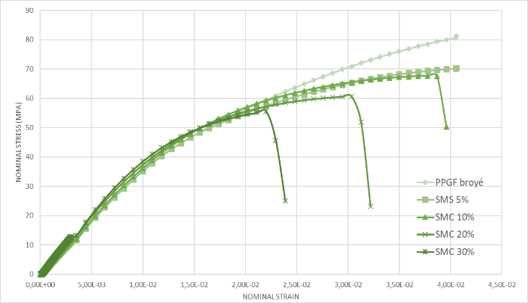Figure 4. Etude de l’effet de la concentration de SMC recyclé pour un essai de traction simple : (a) courbes contraintes/déformation (1 mm/min (domaine élastique) puis 50 mm/min (domaine plastique)), (b) Variation du module d’élasticité en MPa.

La Figure 5 illustre l’effet de la vitesse de déformation sur le comportement mécanique des lots B, C et D dans le domaine élastique. On peut observer que la réponse mécanique dépend de la vitesse de déformation quel que soit le niveau de déformation et quel que soit le taux de SMC recyclé considéré. A partir des Figure 4 et Figure 5, on peut déduire que le mélange PPGF30/SMC recyclé admet un comportement élastique pour des niveaux de déformation inférieures à 0,1%, suivi d’un comportement viscoélastique jusqu’à un niveau de déformation de 0,35%, et enfin un comportement viscoplastique irréversible pour des niveaux de déformation supérieurs. Ce résultat est attendu vu l’aspect semi-cristallin du PP utilisé, avec une phase amorphe modélisée par un comportement (visco)élastique et une phase cristalline décrite par un modèle (visco)plastique.
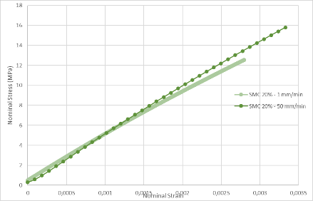
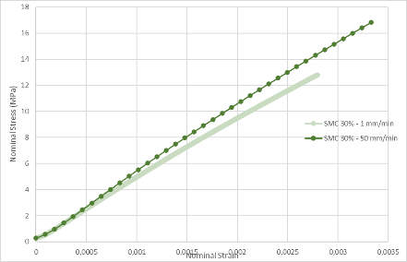
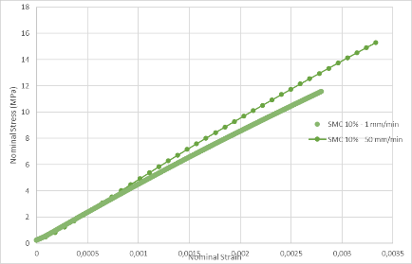
Figure 5. Etude de l’effet de la vitesse de chargement pour des essais de traction simple avec 3 concentrations de SMC recyclé : 10%, 20% et 30%.

La Figure 6 montre les courbes contraintes-déformations du PPGF30 broyé avec 5 fractions massiques de SMC recyclé (0%, 5%, 10%, 20% et 30%) soumis à des essais de flexion 3 points. Les mêmes observations retenues pour les essais de traction simple sont retrouvées avec les essais de flexion, c’est-à-dire, une rigidité du matériau proportionnelle à la fraction massique de SMC recyclé, et une résistance du composite et une déformation à la rupture inversement proportionnelle au taux de SMC recyclé. Ce résultat nous confirme une seconde fois que l’ajout de SMC recyclé apporte à la fois plus de rigidité et de fragilité au mélange PPGF30/SMC recyclé comparé à celui du PPGF30 broyé.

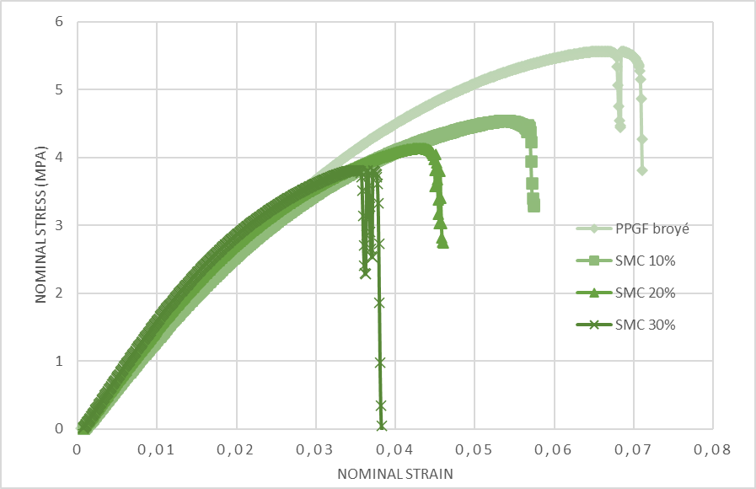
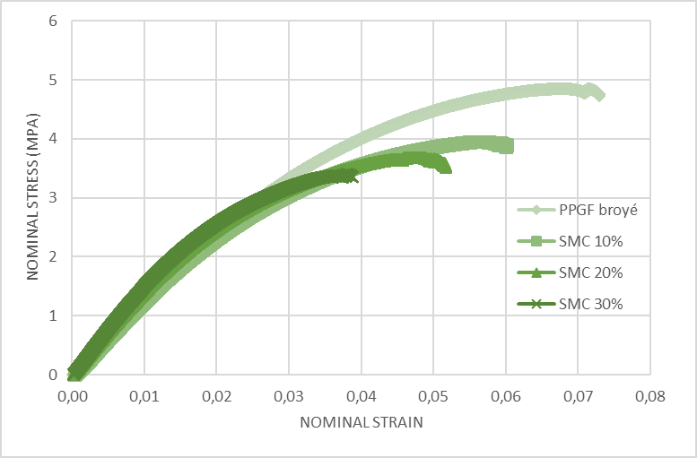
Figure 6. Etude de l’effet de la concentration du SMC recyclé pour des essais de flexion simple avec des vitesses de chargement différentes : (a) 2 mm/min. (b) 50 mm/min.

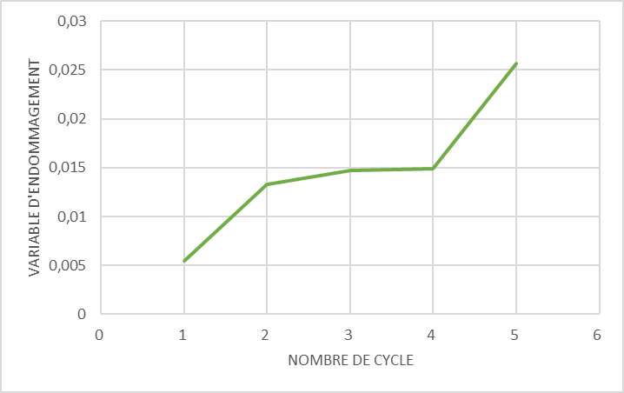
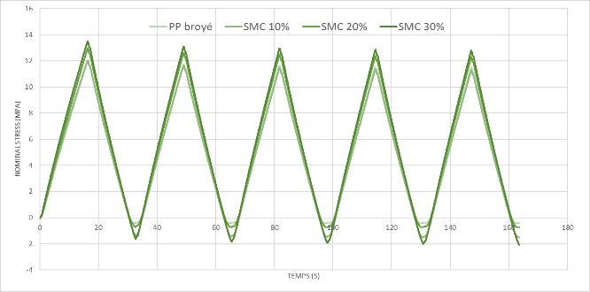
La Figure 7a présente les courbes de traction avec plusieurs cycles de charge/décharge du PPGF30 broyé avec 4 fractions massique de SMC recyclé (0%, 10%, 20% et 30%) à une vitesse de 1 mm/min. On observe lors de ces essais, que l’ajout de SMC recyclé va apporter une meilleure résistance à la fatigue pour notre matériau. Une estimation de l’endommagement pour le lot C est présentée sur la Figure 7b. La variable d’endommagement est identifiée par la diminution de la rigidité selon la mécanique continue de l’endommagement (c’est-à-dire d = 1 – E/E0, avec E0 et E sont les modules de Young initial et actuel, respectivement). Afin de déterminer le module d’Young actuel E, la pente d’une ligne droite reliant les points d’intersection de l’hystérésis pour chaque boucle a été mesurée. Une légère baisse de la rigidité de 2% entre les cycles 1 et 5 est observée.
Figure 7. Essais de charge/décharge en traction à une vitesse de 1 mm/min : (a) courbes contraintes/temps pour différentes concentrations de SMC recyclé, (b) Evolution de la variable d’endommagement pour le lot C (20% de SMC recyclé).

- Conclusion
A l’heure actuelle, la valorisation des déchets plastiques et composites est devenue incontournable. Dans ce travail de recherche, les performances physico-chimiques et mécaniques de composites thermoplastiques à base de PPGF30 en présence de rebuts de SMC ont été étudiées.
L'analyse mécanique a démontré l'influence de la vitesse de chargement sur les propriétés mécaniques des composites. Ces derniers présentent un comportement viscoélastique-viscoplastique quelle que soit la concentration massique de SMC recyclé. Il a également été observé que la rigidité des composites en traction et en flexion est proportionnelle à la concentration massique de SMC recyclé, contrairement à la résistance maximale et à la déformation à la rupture qui sont inversement proportionnelle à cette concentration massique de SMC recyclé. Les cycles de charge/décharge, réalisés par des essais de traction, montrent que l’ajout de SMC recyclé apporte une meilleure résistance à la fatigue et une légère chute de la rigidité.
Les analyses physico-chimiques ont montré que l’incorporation de SMC recyclé n’avait pas d’impact significatif sur la structure chimique de la matrice PPGF30, sur le taux de cristallinité du PP, ainsi que sur le MFI, permettant ainsi de transformer les matériaux composites obtenus dans des conditions similaires.
Plusieurs axes de recherche restent encore à exploiter afin d’optimiser les performances mécaniques des mélanges PPGF30/SMC recyclé. En effet, un traitement préalable des rebuts de SMC pourrait assurer une meilleure cohésion avec la matrice PP. D’une autre part, l’utilisation d’une matrice PP non chargée pourrait permettre de faciliter la mise en œuvre des composites PP/SMC recyclé et réduire les coûts d’achats de matière.
Remerciements
Les auteurs tiennent à remercier les apprentis ingénieurs de l’IMT Nord Europe en partenariat avec Polyvia Formation, ayant contribués à la réalisation de ce projet de recherche : Mélyna Bonnet, Anatole Germond, Paul Poilane, Aymerick Eouzan, Thomas Lanoes.

Références
[1] “Statistiques mondiales écologiques.” https://www.planetoscope.com/ (accessed Apr. 08, 2021).
[2] L. Berreur, B. De Maillard, and S. Nösperger, “Etude prospective stratégique sur les matériaux composites.” L’industrie française des matériaux composites, 2002. Accessed: Feb. 26, 2020. [Online]. Available: https://archives.entreprises.gouv.fr/2012/www.industrie.gouv.fr/biblioth/docu/dossiers/sect/pdf/synthese.pdf
[3] Composites et recyclage : état de l’art et perspectives. Journées promotion procédés produits. Cetim Cermat 2015.
[4] H. Bouazza, “Recyclage des matériaux composites thermodurcissables à usage naval,” Université des sciences et de la technologie d’Oran Mohamed Boudiaf, 2011. Accessed: Jan. 28, 2020. [Online]. Available: http://www.univ-usto.dz/theses_en_ligne/doc_num.php?explnum_id=344
[5] Goodship, Management, Recycling and Reuse of Waste Composites - 1st Edition, Vannessa Goodship Elsevier. Elsevier Vannessa Goodship, 2009. Accessed: Jan. 28, 2020. [Online]. Available: https://www.elsevier.com/books/management-recycling-and-reuse-of-waste-composites/goodship/978-1-84569-462-3
[6] G. Oliveux, L.-O. Dandy, and A.-G. Leeke, “Current status of recycling of fibre reinforced polymers: Review of technologies, reuse and resulting properties - ScienceDirect,” Prog. Mater. Sci., vol. 72, pp. 61–99, 2015, Accessed: Jan. 29, 2020. [Online]. Available: https://www.sciencedirect.com/science/article/pii/S0079642515000316
[7] A. Nouigues « Recyclage des pièces en composite polyester en fibres de verre de grandes dimensions par laminage », Ph.D. thesis, Université de Nantes, 2021.
[8] D. Perrin, L. Leroy, L. Clerc, A. Bergeret, J.L. Cuesta «Syltec : Un procédé innovant pour le recyclage des matériaux composites à matrice thermodurcissable », Matériaux & Techniques, EDP Sciences, pp. 121-131, 2007.
[9] D. Perrin «Recyclage des SMC/BMC : étude d'un procédé de revalorisation par incorporation des broyats dans une matrice thermoplastique», Ph.D. thesis, Université des sciences et techniques de Montpellier, 2005
[10] Site officiel de MCR « Customised Composites » - https://www.m-c-r.com/fr/qualite
[11] J.O. Iroh, J.P. Berry, « Mechanical properties of nucleated polypropylene and short glass fiber-polypropylene composites », Eur. Polym. Sci., vol. 32, pp 1425-1429, 1996

